CT ARISTON GENUS ONE 30 KW + KIT CONDENS
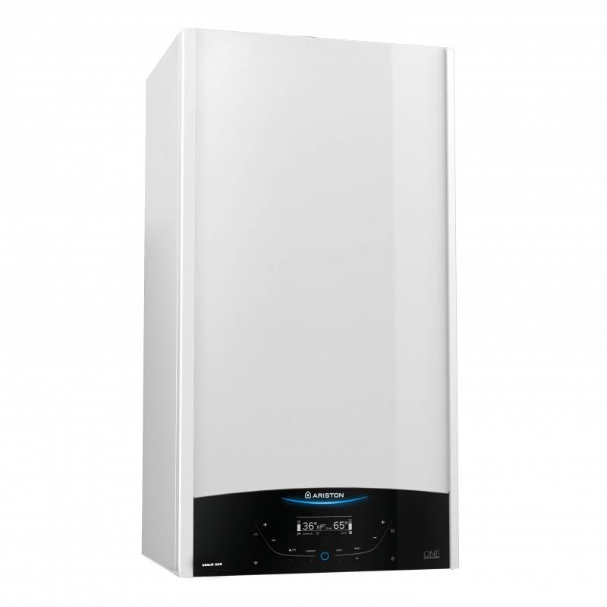
PRET=

Descriere
Echipamentul are design italian, se utilizeaza pentru incalzire si preparare apa calda menajera in regim instant si are o eficienta sezoniera de 94%, capabil sa atinga clasa energetica A.
Centrala termica in condensare Ariston Genus One 30 EU 30 kW functioneaza pe combustibil gazos, beneficiaza de tehnologia de condensare noua si patentata, se amplaseaza mural, are o putere termica de 30 kW, tiraj fortat si beneficiaza de conectivitate SMART.
Important: acest produs beneficiaza de garantie doar daca este pus in functiune de catre o firma autorizata de producator, conform mentiunilor din certificatul de garantie care insoteste echipamentul.

Ignition System (Sistem de aprindere)
- Inovativul Ignition System cu controlul automat al arderii si al tipului de gaz garanteaza perfomante constante pe toata durata de viata a cazanului, un control si o siguranta sporita
- Operarea sigura si usoara a cazanului cu intretinere redusa
- Component sigur in caz de eroare in timpul instalarii setarii gazului ( LPG / NG )
- O singura centrala pentru GN si GPL configurabil cu un parametru fara modificari tehnice
- Un sistem inteligent auto-adaptabil la diferite situatii, sporind robustetea si optimizarea ( creste durata de viata a arzatorului
- O monitorizare continua a arderii pentru a detecta prompt situatii anormale / periculoase.
- Supravegherea arderii si controlul deviatiei: inregistreaza conditiile de obstructie a gazelor de esapament, adapteaza parametrii pentru a mentine arderea buna si pentru a evita situatiile de functionare defectuasa
- Punerea in functiune mai sigura si mai usoara ( nu este necesara reglarea manuala a vanei de gaz ) si centrala necesita intretinere redusa
- Controlul avansat al CO / CO2
- Datorita monitorizarii continue a ardereii, este capabila sa detecteze situatii anormale
EFICIENTA ABSOLUTA
- Sistem de control al aprinderii pentru detectarea automata a gazului
- Caracteristicile care ofera performante de incalzire constante
- Control avansat si siguranta in orice conditii
- Pana la 94% eficienta sezoniera, capabila sa atinga clasa energetica A
- Raport de modulare 1:10 pentru o optimizare mai buna a functionarii in functie de spatiul de incalzit
- Consum redus prin limitarea ciclurilor On – Off
FULL COMFORT (Confort deplin)
- Echipata cu functii AUTO, COMFORT, AUTODIAGNOZA ACTIVA, PROGRAMARE ORARA
- Performanta silentioasa datorita pompei de modulare si panourilor izolante
Ignition System (Sistem de aprindere)
- Inovativul Ignition System cu controlul automat al arderii si al tipului de gaz garanteaza perfomante constante pe toata durata de viata a cazanului, un control si o siguranta sporita
- Operarea sigura si usoara a cazanului cu intretinere redusa
- Component sigur in caz de eroare in timpul instalarii setarii gazului ( LPG / NG )
- O singura centrala pentru GN si GPL configurabil cu un parametru fara modificari tehnice
- Un sistem inteligent auto-adaptabil la diferite situatii, sporind robustetea si optimizarea ( creste durata de viata a arzatorului
- O monitorizare continua a arderii pentru a detecta prompt situatii anormale / periculoase.
- Supravegherea arderii si controlul deviatiei: inregistreaza conditiile de obstructie a gazelor de esapament, adapteaza parametrii pentru a mentine arderea buna si pentru a evita situatiile de functionare defectuasa
- Punerea in functiune mai sigura si mai usoara ( nu este necesara reglarea manuala a vanei de gaz ) si centrala necesita intretinere redusa
- Controlul avansat al CO / CO2
- Datorita monitorizarii continue a ardereii, este capabila sa detecteze situatii anormale
CONECTIVITATE SMART
- Pregatit pentru functia Ariston Net
- Tehnologia BusBridgeNet® este construita sa integreze si alte produse Ariston, astfel incat sa puteti sa combinati mai multe produse (si surse de energie) pentru optimizarea consumului
HI-TECH LOOK
- Interfata cu ecran tactil de inalta rezolutie, ecran LCD cu text complet si meniu intuitiv din care puteti seta cu usurinta temperatura dorita si activarea functiilor si chiar gestionati diferite zone de incalzire
Dotari centrala termica in condensare Ariston Genus One 30 EU 30 kW
Noul schimbator de caldura patentat XtraTech este inima Tehnologiei Condensarii One, fiind construit pentru a garanta performanta pe intreaga durata de viata. Aceasta componenta este o solutie exclusiva branduita si patetata Ariston, are fiabilitate imbunatatita: sectiunea tevilor din schimbatorul de caldura a fost marit cu 142%, astfel sunt reduse problemele obstructive si scaderea pierderilor de sarcina
(fiabilitatea, intretinerea si durata de viata sunt aliniate la solutia actuala) si are aplicatii sporite: pierderi de saricina mai mici ceea ce duce la asigurarea unui debit marit in instalatii, usurinta in instalare.
DATE ELECTRICE
- Tensiune de alimentare/frecventa: V/Hz 230/50
- Putere totala consumata: W 80
- Temperatura ambianta minima de functionare: grdC 5
- Clasa de protectie electrica: IP X5D
- Greutate: Kg 29,7
- Dimensiuni(L x I x A): mm 745x400x385

